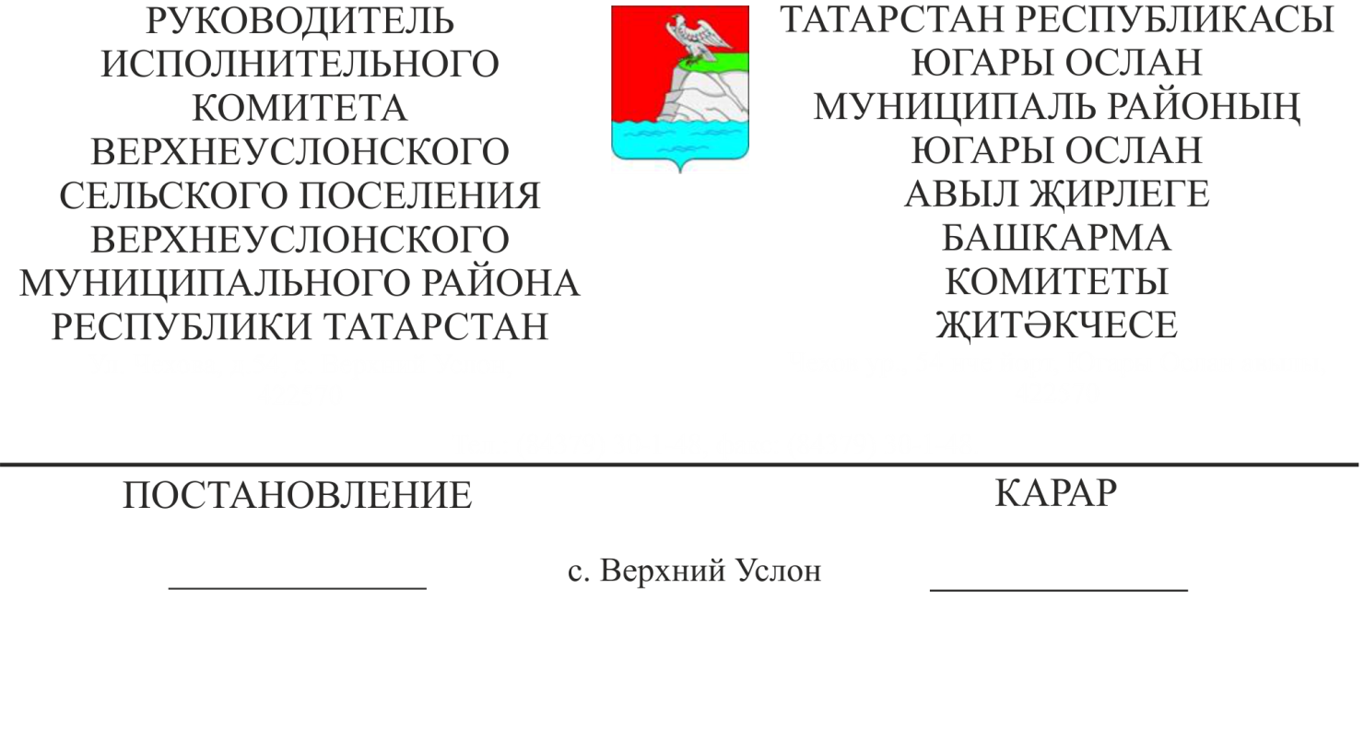
13.11.2015 12

О проекте бюджета Верхнеуслонского сельского поселения Верхнеуслонского муниципального района на 2016 год

В соответствии со статьей 81 Устава Верхнеуслонского сельского поселения Верхнеуслонского муниципального района

Постановляю:
1. Одобрить проект решения «О бюджете Верхнеуслонского сельского поселения Верхнеуслонского муниципального района на 2016 год» и представляемые вместе с ним документы и материалы для рассмотрения на заседании Совета Верхнеуслонского сельского поселения Верхнеуслонского муниципального района.
2. Внести на рассмотрение Совета Верхнеуслонского сельского поселения проект решения
«О бюджете Верхнеуслонского сельского поселения Верхнеуслонского муниципального района на 2016 год»
3. Разместить проект решения «О бюджете Верхнеуслонского сельского поселения Верхнеуслонского муниципального района на 2016 год» на официальном сайте Верхнеуслонского муниципального района и на официальном портале правовой информации Республики Татарстан.
4. Контроль за исполнением настоящего постановления оставляю за собой.

Руководитель
Исполнительного комитета
Верхнеуслонского сельского поселения: Л.Р.Хусаинов

